Предприятия-партнеры, на которых проходят практику студенты
- ООО « АСТАР», г. Москва;
- ООО «АГРОГАЗСТРОЙ», Орловская обл., п. Верховье;
- ОАО «Болховский завод полупроводниковых приборов»,г. Болхов;
- ООО «Гарант», г. Мценск;
- ОАО «Орелгражданстрой», г. Орел;
- ООО ХПП «Еропкино», Орловская обл., Свердловский р-он, д. Еропкино-Большак;
- ООО «Лига-Строй». Г. Орел;
- ООО «Малая энергетика-сервис», г. Орел;
- ОАО «Сургутремстой», г.Орел
- ОАО «Орелагропромпроект»
- ОАО «Орловские Черноземы» филиал №1 «Залегощенский», Орловская обл., Залегощенский р-он, д. Васильевка;
- ОАО «Орелгражданстрой», ЗАО «Болховское ремонтно-строительное предприятие», г. Болхов;
- ОАО «Орелстройиндустрия», г. Орел;
- ООО «СМУ №5», г. Орел;
- ОАО «Орелавтодор». Г. Орел;
- ЗАО «Жилстрой». Орел;
- ООО «Декарт», г. Орел;
- АНО «Орловский академ центр РААСН», г. Орел;
- ООО «Стройконтинент», г. Орел;
- ООО «Домотворец», г. Орел;
- ООО «Трансстроймеханизация», г. Орел;
- ОАО «Перспектива». г. Орел;
- «Центр энергостроительных проектирований и обследований»,г. Орел;
- ООО «Управление механизации» ОАО «Орелстрой», г.Орел;
- ООО «ОС-Сервис», г. Орел;
- ООО «Гарант-Строй», г. Орел;
- ООО «Мегаполис», г. Орел
- ОАО «ОРЕЛАГРОПРОМСТРОЙ», г. Орел;
- ООО «ОбъединениеКурскатомэнергострой», Курская обл., г. Курчатов;
- ОАО «Орелоблкоммунпроект», г. Орел;
- ОАО «Орелпроект», г. Орел;
- ООО «Гражданпроект», г. Орел;
- ООО «Орловская строительная компания», г. Орел;
- ООО «Орловское строительное управление – 2», г. Орел;
- ООО «Строй Сервис», Брянская обл., г Почеп;
- ОАО «Сургутремстой», г. Сургут;
- ООО «СМУ-10» ЗАО «Жилстрой», г. Орел;
- ООО «Строй-Проект-Сервис», г. Орел;
- Управление архитектуры и градостроительства администрации города Орла.
Проекты, выполненные студентами в рамках совместной с предприятиями деятельности:
Проекты, выполненные под руководством опытных сотрудников:
1.​ Орловский академический научно-творческий центр Российской академии архитектуры и строительных наук: проекты детских садов, жилых домов.
Реальное проектирование при участии студентов и преподавателей Академцентра РААСН

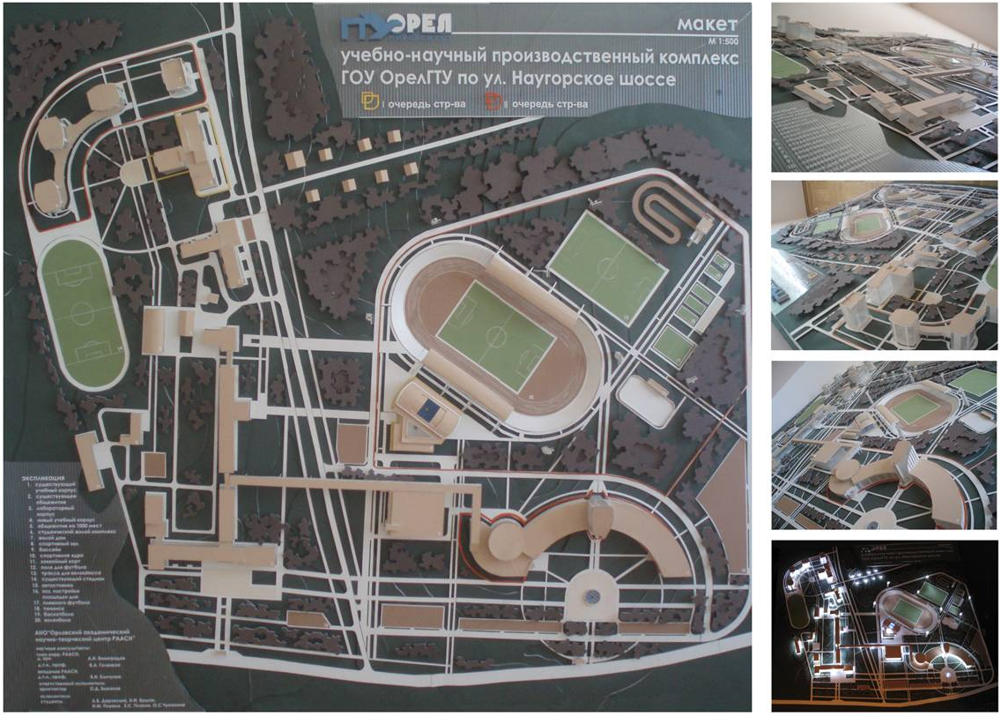

Эскизный проект здания общежития на территории ГУ УНПК, Наугорское шоссе.
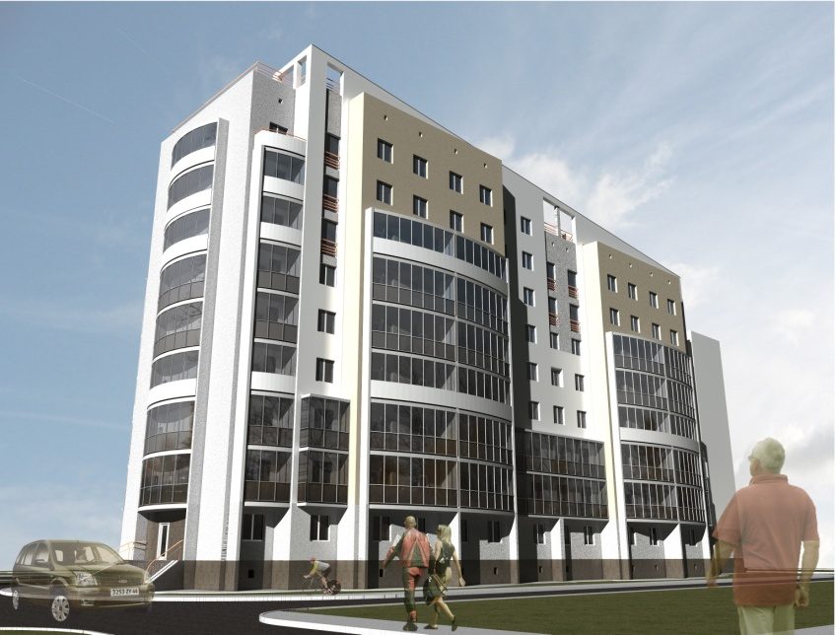
Макет детского сада, Наугорское шоссе.
